Справка по среде Visual C++
Система программирования Visual C++ предоставляет возможность разработки и отладки различных программных продуктов, в том числе приложений, работающих как с использованием графического интерфейса пользователя, так и в консольном режиме. Последние имеют интерфейс пользователя в виде текстового окна, называемого окном программы, в котором последовательно, строка за строкой отображаются данные, вводимые пользователем с клавиатуры, и данные, выводимые программой. Позицию начала ввода или вывода в окне программы указывает курсор - мигающий символ, имеющий вид подчеркивания в режиме вставки или прямоугольника – в режиме замены. По умолчанию длина строки равна 80, а количество строк – 50. Изменить эти и другие параметры окна программы позволяет диалог, открывающийся при вводе команды Свойства в системном меню окна программы при ожидании ввода данных.
При вводе пользователь имеет возможность редактировать последние вводимые данные, используя клавиши с печатными символами, а также клавиши BackSpace (удаление последнего введённого символа), Delete (удаление символа справа от курсора), Insert (переключение режимов вставки и замены), Стрелка вверх (удаление всех введённых символов), Стрелка влево (перемещение курсора в предыдущую позицию), Стрелка вправо (перемещение курсора в следующую позицию). Если в окне диалога, открывающегося при вводе команды Свойства системного меню окна программы, установить на вкладке Общие флажок Выделение мышью, то становится возможным выделять части текста буксировкой мыши, копировать выделенное в буфер обмена щелчком её правой клавиши и затем вставлять в позицию курсора щелчком правой клавиши. Завершается ввод нажатием клавиши Enter, при этом курсор перемещается в начало новой строки.
Вывод данных из программы выполняется в виде текста, символ за символом при автоматическом перемещении курсора в очередную позицию строки, а при достижении её конца – в начало новой строки.
Консольный режим обычно используется в тех случаях, когда основными требованиями к программе являются минимизация времени счёта и расхода оперативной памяти. На подготовку таких программ требуется меньше времени, поэтому консольный режим удобно использовать для быстрой проверки и отладки отдельных алгоритмов. Именно поэтому, имея в виду, что данный сборник задач ориентирован на развитие начальных навыков алгоритмизации и отладки небольших программ, предполагается использование консольного режима.

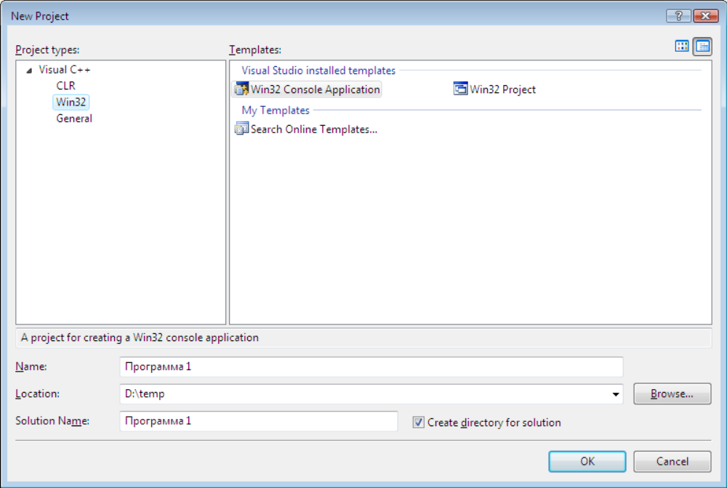
Рис. 1.1
Для создания программы, работающей в консольном режиме, следует после за-пуска Visual C++ ввести команду File/New/Project.... В открывшемся окне New Project (см. рис. 1.1) выбрать в левом списке строку Win32, в правом списке – Win32 Console Application, ввести в поле Location: (или выбрать в диалоге, нажав кнопку Browse…) папку для размещения проекта, ввести в поле Name: имя проекта и нажать кнопку OK, а затем - кнопку Finish во вновь появившемся окне Win32 Application Wizard. При этом изменится набор окон, как показано на рис. 1.2.
В окне редактирования программы (см. рис. 1.2) будет представлен подготовлен-ный системой исходный текст простейшей программы - шаблон консольной программы (или просто шаблон программы).
Элементами шаблона программы являются
∗ заголовок программы
//Программа 1.cpp : Defines the entry point for the console application – комментарий (начинается с пары символов //) указывающий, в каком файле проекта на-ходится описание исходного текста программы и что это приложение консольное.
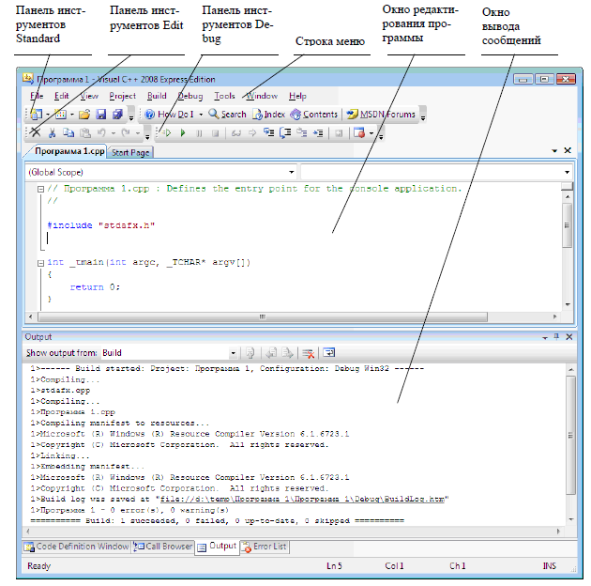
Рис. 1.2
∗ директива #include "stdafx.h", подключающая к шаблону заголовочный файл stdafx.h, необходимый для использования минимального набора стандартных (библиотечных) функций, обеспечивающих работу проекта,
∗ главная функция (primary function), включающая ▪ заголовок функции int _tmain(int argc, _TCHAR* argv[])
▪ тело функции – блок из пары фигурных скобок, содержащих лишь один оператор return 0; выхода из программы с кодом завершения 0.

Для создания файла исполняемой программы шаблона (как и создаваемых на его основе консольных программ), который будет размещён в подпапке Debug папки приложения, следует ввести команду Build/Build Solution. Работающая программа шаблона будет представлять только окно консольного приложения (окно программы). Для её запуска в среде Visual C++ необходимо ввести команду Debug/Start Without Debugging (старт без отладки), или щелкнуть кнопку , или нажать клавиши Ctrl+F5. В результате откроется окно программы (см. рис 1.3) с предложением нажать любую клавишу, будет выполнен единственный оператор шаблона return 0;, завершающий работу программы, а нажатие любой клавиши приведёт к закрытию её окна.
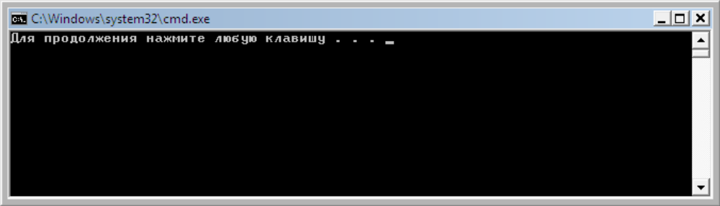
Рис 1.3.

При запуске программы шаблона командой Debug/Start Debugging (старт в ре-жиме отладки), или щелчком на кнопке , или нажатием клавиши F5, или при запуске из папки окно программы также откроется, но сразу же закроется, и работа программы будет завершена. Чтобы задержать окно программы до нажатия клавиши, в программу следует добавить перед оператором return 0; оператор getch(); и директиву #include "conio.h" как показано ниже
#include "stdafx.h"
#include "conio.h"
int _tmain(int argc, _TCHAR* argv[])
{
getch();
return 0;
}
Впрочем, закрыть окно и завершить работу программы можно и любым другим способом закрытия окна Windows.
В дальнейшем при разработке программы в шаблон потребуется добавлять операторы, объявления переменных и именованных констант, комментарии, директивы, создаваемые пользователем функции, а также, при необходимости, директивы #include, подключающих к проекту иные наборы библиотечных и пользовательских функций.
Комментарии никак не влияют на создание исполняемой программы и просто пропускаются компилятором. Назначение же комментариев состоит в том, чтобы облегчить понимание алгоритма программы при чтении её исходного текста. Оформить текст в виде комментария можно одним из следующих способов:
∗ поместив символы // перед текстом строки, например, //оператор getch(); заставит программу getch(); //ждать нажатия клавиши
∗ заключив текст в скобки вида /* и */, например,

текст, занимающий несколько строк, /* составить программу вычисления времени движения тела с ускорением 9,8 м/с^2 на пути заданной длины, вводимой с клавиатуры */
или поясняющий текст внутри конструкции языка, если комментарий не искажает их смысл и правила построения int _tmain(int argc, _TCHAR* argv[/*массив аргументов*/]) или int _tmain(int argc/*количество аргументов*/, _TCHAR* argv[])
Нельзя использовать этот комментарий, например, после знака /, внутри задаваемых пользователем имён, внутри строковых констант (текстов, начинающихся и заканчивающихся символом ", например, "conio.h") и других таких же комментариев.
Операторы программы служат для описания её алгоритма. Конструкция оператора определяет, какие действия должны быть выполнены по обработке данных и\или передаче управления от оператора к оператору. В соответствии с правилами построения различают составные операторы или блоки, структурные операторы и простые операторы.
В этом разделе ограничимся рассмотрением некоторых простых операторов и блоков.
Простые операторы могут выражать некоторое законченное действие и завершаться знаком ; (точка с запятой), например, getch(); или return 0; или q++; (увеличить значение переменной q на 1), а также быть частью выражений, например, s=s+q++ (увеличить значение переменной s на значение переменной q, а затем увеличить значение переменной q на 1) или частью списков с разделителем «запятая» внутри структурных операторов (см. один из примеров организации цикла for в разделе 4.1) .
Блоки (составные операторы) начинаются с открывающей фигурной скобки ({) и заканчиваются парной закрывающей фигурной скобкой (}). Они используются в качестве тел функций (например, тело функции _tmain, см. выше), могут быть частями структурных операторов или иметь самостоятельное значение. Их особенностью является то, что они могут содержать, помимо вложенных в них других операторов, в том числе и составных, объявления локальных переменных, используемых («видимых») только внутри этих блоков. Операторы, входящие в составной, могут описывать сложный алгоритм, выполнение которого начинается при входе в составной оператор. Завершение алгоритма происходит либо при выполнении оператора, меняющего естественный порядок их выполнения (в порядке их следования в тексте программы), например, оператором return выхода из функции, либо при достижении парной закрывающей фигурной скобки.
Обрабатываемые данные хранятся в ячейках оперативной памяти, а переменные и константы представляют их в исходном тексте программы. Отличие переменной от константы состоит в том, что переменным можно присваивать новые значения, а значения констант задают только в исходном тексте программы и нельзя изменять их при её выполнении. В простейшем случае для объявления переменной используется конструкция <Имя типа> < > <Имя переменной>;
где
<Имя типа> - один из предописанных типов: int (целый), float (вещественный), double (вещественный удвоенной точности), char (символьный),
< > - пробел,
<Имя переменной> - последовательность латинских букв, цифр, знаков $ и _ (подчерк), начинающаяся с буквы, знака $ или _.
Вместо одной можно описать несколько переменных, записав их имена через запятую.
При описании переменных им можно задавать начальные значения, которые будут иметь переменные в момент начала выполнения программы. Начальное значение переменной должно записываться вслед за знаком = после её имени (знак «равно» имеет в Си смысл присваивания переменной значения).
Помимо обычных констант, значения и типы которых определяются по их форме записи, можно использовать и именованные константы (иногда их называют переменными-константами), которые представляют значения своими именами. Именованные константы объявляются подобно переменным с начальными значениями, но перед их именами необходимо ставить слово const.
int x, y=-5; /* Объявление двух переменных типа int.
Переменная y будет иметь начальное значение -5*/
int const n = 10; /* Объявление именованной константы типа int */
Именованные константы в ряде случаев позволяют облегчить понимание алгоритма программы и избежать ошибок при необходимости изменения значения. Например, если число 10 используется для объявления размеров нескольких массивов и в операторах обработки этих массивов, то желательно использовать именованную константу со значением 10. Тогда, при необходимости замены числа 10 другим, достаточно будет сделать эту замену только в объявлении именованной константы (см. пример программы в разделе 4.6).
Рассмотрим следующий пример программы, вычисляющей время движения тела с ускорением 9,8 м/с2 на пути заданной длины, вводимой с клавиатуры.
#include "stdafx.h"
#include "conio.h" /*подключение библиотечных подпрограмм
консольного ввода-вывода, в частности getch(); */
#include "math.h" /* подключение библиотечных подпрограмм
вычисления математических функций */
//главная функция программы
int _tmain(int argc, _TCHAR* argv[])
{
// ОБЪЯВЛЕНИЯ ПЕРЕМЕННЫХ
float const g=9.8; /*Именованная константа, представляющая ускорение. */
float T;/*Переменная вещественного типа, которая будет
представлять искомое время. */
int S;//Переменная целого типа, представляющая длину пути.
// ОПЕРАТОРЫ
//Вывод приглашения к вводу значения переменной S
printf("Enter S: ");
//Ввод значения переменной S
scanf("%d",&S);
//Вычисление времени движения тела на заданном пути
T=sqrt(S*2/g);
//Вывод результата с пояснениями
printf("T=%f\n", T);
//Задержка закрытия окна программы до нажатия клавиши
getch();
return 0;
}
В блоке главной функции _tmain программы используется объявление именованной константы (константа g), объявления переменных T и S, а также операторы, представляющие алгоритм решения задачи. Протокол ввода-вывода программы представлен в окне программы на следующем рисунке.
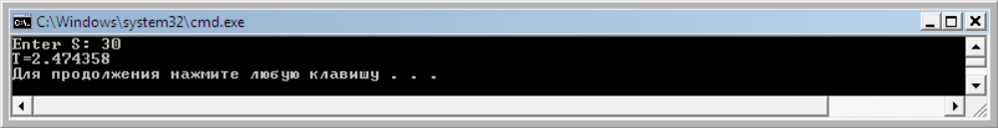
Результат выводится с поясняющим кратким текстом, набранным в латинском алфавите.
Цвет фона (чёрный) и символов (белый) в окне программы можно изменить следующим образом: раскрыть системное меню окна щелчком на кнопке , выбрать пункт Свойства, в появившемся окне диалога на вкладке Цвета из представленной палитры выбрать для фона и символов желаемые цвета, нажать кнопку OK. Например, при выборе белого цвета для фона и чёрного для символов окно программы примет вид
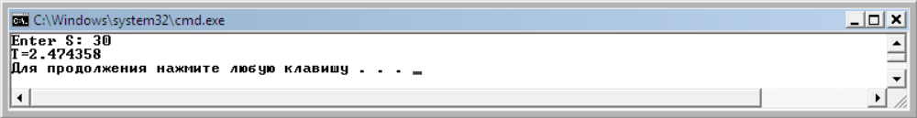
Используемая в Visual C++ кодировка символов не обеспечивает правильный вывод букв кириллицы, что представляет неудобство для русскоязычных пользователей. Наиболее простым способом обеспечения вывода текстов на русском языке является включение в программу объявления функции Ruc перекодирования символов как показано ниже.

#include "stdafx.h"
#include "conio.h"
// Подключение библиотечных подпрограмм
// вычисления математических функций.
#include "math.h"
//заголовок функции Ruc, описание см. ниже.
char* Ruc(char s[]);
int _tmain(int argc, _TCHAR* argv[])
{
// ОБЪЯВЛЕНИЯ ПЕРЕМЕННЫХ
float const g=9.8; /*Именованная константа,
представляющая ускорение. */
float T;/*Переменная вещественного типа, которая будет
представлять искомое время. */
int S;//Переменная целого типа, представляющая длину пути.
// ОПЕРАТОРЫ
//Вывод приглашения к вводу значения переменной S .
//Знак \ в конце строки первой строки оператора обозначает
//перенос текста константы на начало новой строки.
printf(Ruc("Программа вычисляет время, за которое тело \
при ускорении %f\n пройдёт заданный путь.\n"), g);
printf(Ruc("Введите длину пути в метрах: "));
//Ввод значения переменной S.
scanf("%d",&S);
//Вычисление времени движения тела на заданном пути.
//Математическая функция sqrt извлекает квадратный корень.
T=sqrt(S*2/g);
//Вывод результата с пояснениями.
printf("%s T=%f", Ruc("Путь будет пройден за "), T);
printf("%s\n", Ruc(" секунд."));
//Задержка закрытия окна программы до нажатия клавиши.
getch();
return 0;
}
char* Ruc(char s[])
{ //Функция перекодирования русских букв
//для вывода в окно программы.
int i;
static char ss[257];
for (i=0;s[i] != '\0'; i++)
{
if (s[i]>= -64 && s[i] <= -17)
ss[i]=(-64+s[i]); //А..п
else if (s[i]>= -16 && s[i] <= 0)
ss[i]=(char)(-16+s[i]); //р..я
else if (s[i] == -72)
ss[i]=(char)(-15); //ё
else if (s[i] == -88)
ss[i]=(char)(-16); //Ё
else
ss[i]=s[i];
}
ss[i]='\0';
return ss;
}
Протокол ввода-вывода программы будет иметь вид
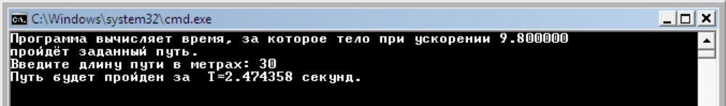

В исходном тексте программы использована, помимо главной функции _tmain, дополнительная функция Ruc. Дополнительные функции можно размещать как перед главной функцией, так и после неё. Но если функция размещена после главной или любой другой, из которой она вызывается, то необходимо давать опережающее объявление её заголовка (как и сделано в приведённом примере, так как функция Ruc размещена после главной).
Используемые в программе дополнительные, помимо главной, функции можно также размещать в одном или нескольких отдельных файлах. Чтобы разместить допол-нительные функции при их создании в среде Visual C++ в отдельном файле следует ввести команду Project/Add New Item…, в открывшемся окне выделить элемент списка Header File.h, ввести имя, которое хотите дать файлу (например, Перекодировщик), и щелкнуть на кнопке Add. В результате в папке проекта появится новый файл, в списке Solution Explorer (открываемом командой View/Solution Explorer) будет размещен соответствующий ему элемент, а также в окне Visual C++ появится новая вкладка для ввода описаний функций, озаглавленная именем созданного файла (Перекодировщик.h). Затем перед заголовком главной функции следует записать директиву #include с именем файла (#include "Перекодировщик.h"). Пример представляют следующие рисунки.

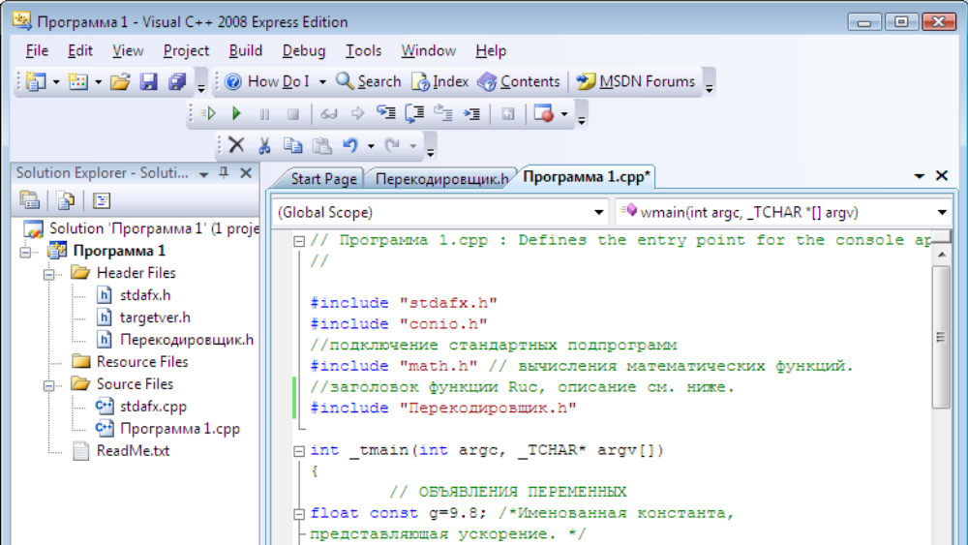
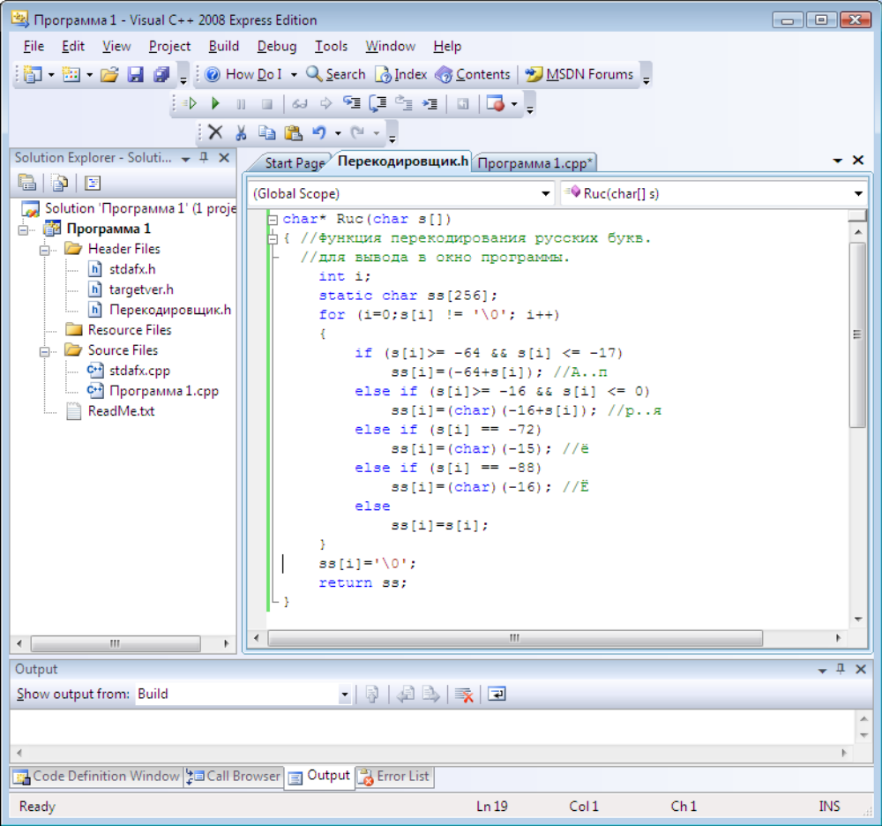

Если файл с добавляемыми функциями был создан ранее (уже существует), то в файл главной функции нужно просто добавить директиву #include со ссылкой на него (например, #include "D:\temp\Перекодировщик.h").
Одним из важных этапов разработки программ является их отладка – локализация и устранение ошибок, препятствующих созданию исполняемого файла (синтаксических ошибок), и ошибок, вносящих несоответствие программы заданию на её разработку (смысловых ошибок).
Синтаксические ошибки выявляет система программирования при выполнении команды Build/Build Solution или Build/Rebuild Solution. Сообщения об ошибках выводятся в окно Output построчно. Они содержат краткие пояснения о причинах ошибок, номера строк исходного текста программы, в которых ошибки обнаружены, а двойным щелчком на строке сообщения курсор устанавливается на соответствующей строке программы.
В Visual C++ многие библиотечные функции языка C имеют усовершенствованный аналог, который предлагается использовать в сообщениях об ошибках типа warning. Однако такие ошибки не препятствуют созданию исполняемого файла. Другой тип ошибок отмечен в сообщениях словом error. В большинстве случаев эти ошибки связаны с нарушением правил языка C (например, не дано опережающее объявление заголовка функции, размещенной после главной, не поставлена знак «точка с запятой» после объявления переменной, нет соответствия между открывающими и закрывающими скобка-ми) и вызовом не существующих функций. Такие ошибки препятствуют созданию исполняемого файла и их необходимо устранять.
Поиск и устранение смысловых ошибок более сложен. Существующие методики в большинстве случае не могут дать гарантий на отсутствие таких ошибок, однако без их применения разработку программы нельзя считать законченной. К числу таких методик относится тестирование всей программы и её частей. Тестирование всей программы состоит в подборе тестовых исходных данных для работы программы, для которых известны, в соответствии с заданием, требуемые результаты работы программы, и сравнение с ними реальных результатов работы программы. Если реальные результаты не совпадают с требуемыми, значит программа не соответствует заданию и необходимо выявить и устранить причину этого несоответствия. С этой целью может использоваться как отладочная печать, так и имеющиеся в Visual C++ средства отладки.
Обычно программу можно разделить на имеющие законченный смысл алгоритмы (подзадачи), выполняемые последовательно или являющиеся частями более сложных алгоритмов (подзадач). В простейшем случае, как в представленной ранее программе вычисления времени прохождения тела в вакууме заданного пути при заданном ускорении, в программе можно выделить части: ввод исходных данных, их обработка и вывод результатов.
Части программы можно отлаживать в любом порядке. Однако желательно начать с той части, которая представляет суть задания. В большинстве случаев это часть обработки данных, и именно она наиболее сложна в отладке. Приступить к ней, минуя ввод исходных данных, позволяют следующие средства системы программирования:
∗ задание начальных значений переменных,
∗ подготовка, как рабочего, так и отладочного вариантов программы и быстрой замены одного варианта другим,
∗ слежение в среде Visual C++ за значениями переменных и изменение их при выполнении программы в отладочном режиме,
∗ использование различных способов приостановки программы и последующего продолжения её выполнения.

Рассмотрим эти приёмы и средства более подробно.
Отладочный вариант программы, помимо начальных значений исходных данных, может содержать коды задания значений промежуточным данным и отладочный вывод, которые должны отсутствовать в рабочем варианте программы. Реализуется возможность быстрого перехода от рабочего кода программы к отладочному (и обратно) с помощью директив условной компиляции.
Например, вставив в код программы директиву #define u1 (директива определения имени, в данном случае имени u1), везде ниже по тексту можем размещать конструкции
#ifdef u1
. . . // код
. . . // используемый для
. . . // отладки
#endif
заставляя компилятор обрабатывать код между директивами #ifdef u1 (если u1 определено) и #endif (конец блока #ifdef), то есть рассматривать его как часть кода программы. Чтобы исключить использование в программе отладочного кода, достаточно удалить директиву #define u1 или превратить строку с ней в комментарий.
Подобный результат можно получить для отдельной отладочной вставки с помо-щью конструкции
///*
. . . // код
. . . // используемый для
. . . // отладки
//*/
позволяющей добавить отладочный код в программу. Чтобы превратить всю конструкцию в комментарий достаточно в первой строке переместить первые два знака // в её конец (первая строка примет вид /*// и станет началом многострочного комментария).
Возможно использование рассмотренных конструкций и для временного удаления части кода рабочего варианта программы, если это ускорит процесс отладки других частей. Например, если программа требует ввода значительных объёмов исходных данных, то при её отладке целесообразно временно заменить ручной ввод заданием и редактированием начальных значений переменных.
Директив #define в программе может быть несколько. Чтобы определяемые директивами #define имена указывали на отладочный вариант программы в сочетании с директивой #ifdef, они должны быть информативными, например, #define debug1, #define debug2 и тому подобными. Тогда временно удаляемые при отладке части кодов рабочей программы должны начинаться с директивы #ifndef (если имя не определено), а отладочные вставки кодов – с директивы #ifdef. Если в программе отладочный код должен замещать часть кода рабочей программы, то, например, при наличии директивы #define debug1 следует использовать конструкцию
#ifdef debug1 //если имя debug1 определено, добавить
. . . // код, используемый для
. . . // отладки
#else //иначе, т.е. если имя debug1 не определено,
//использовать
. . . // часть кода
. . . // рабочей
. . . // программы
#endif

Дополнительную информацию по директивам условной компиляции можно найти в справочной системе Visual C++.
Чтобы ускорить поиск и исправление ошибок в программе желательно подготовить в окне Visual C++ минимальные наборы инструментов панели отладки (Debug)

и панели редактирования текста (Edit)

Для этого в меню Tools следует выбрать пункт Customize… и в открывшемся окне
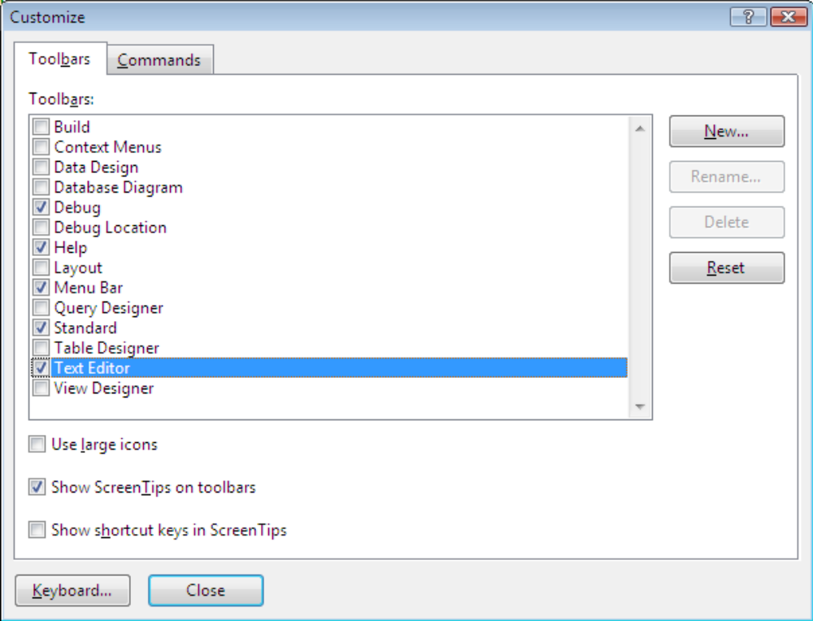

установить флажки на строках Debug и Text Editor. Затем на вкладке Commands,
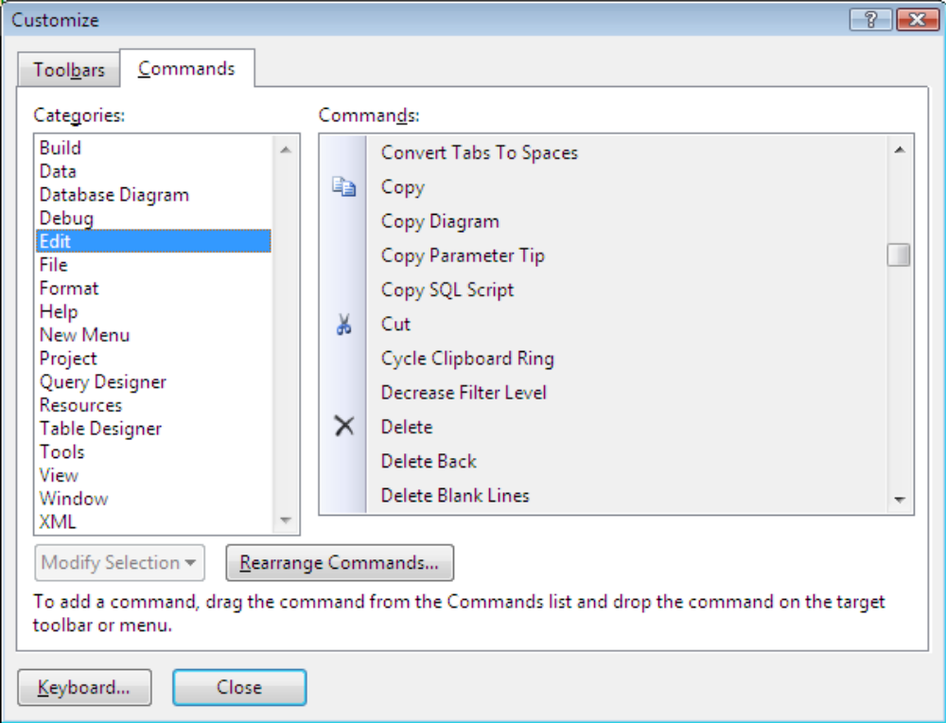

выбрав в левом списке строку Edit, отбуксировать из правого списка на панель инструментов редактирования Edit окна Visual C++ недостающие значки. Аналогично выполнить настройку панели инструментов отладки, выбрав в левом списке окна Customize строку Debug. Чтобы удалить ненужные значки с панелей инструментов, их просто следует отбуксировать с панелей в любое место при открытом окне Customize.
Инструменты панели Debug имеют следующее назначение:
- - запустить программу в обычном режиме, без использования отладочных средств среды Visual C++.
- - запустить программу в режиме отладки. В этом режиме в программу будут автоматически добавлены коды, обеспечивающие использование отладочных средств (см. далее).
- - завершить работу программы, запущенной в режиме отладки, и вернуться к редактированию её кода.
- - добавить в окно наблюдения Watch строку слежения за текущим значением переменной или выражения: выражение следует выделить, а переменную либо выделить, либо поставить перед ней курсор и щелкнуть на этом значке. Можно также получить и всплывающую подсказку по значению, подведя курсор к переменной или выделенному выражению. (В VS C++ 2008 есть окно Autos, где автоматически отображаются локальные переменные текущего блока или оператора)
- - выполнить шаг трассировки без захода в подпрограммы (трассировка без захода в подпрограммы – это выполнение программы строка за строкой при каждом щелчке на кнопке, без захода в вызываемые в строке функции).
- - трассировка с заходом в подпрограммы (если в текущей строке программы есть вызовы функций, то после щелчка на кнопке появится код функции для выполнения его трассировки).
- - завершение выполнения кода функции и возврат управления в вызвавшую её программу.
При отладке обычно используют точки безусловного и условного останова (последние рассматривать не будем). Строка программы является точкой безусловного останова, если при работе программы в отладочном режиме выполнение программы будет остановлено непосредственно перед этой строкой. Таких точек в программе может быть несколько. Сделать строку точкой безусловного останова можно выбором в контекстном меню строки пункта Breakpoint/insert Breakpoint. В результате на серой вертикальной полосе перед строкой появится красный кружок – признак точки безусловного останова. Такую установку можно выполнить просто щелчком на указанной полосе, а отменить – щелкнув ещё раз.
Использование в отладочном варианте программы
∗ начального значения переменной S и отключение её ввода директивами условной компиляции,
∗ точек безусловного останова и
∗ окна наблюдения за текущими значениями переменных и выражения sqrt(S*2/g)

поясняет следующий рисунок.

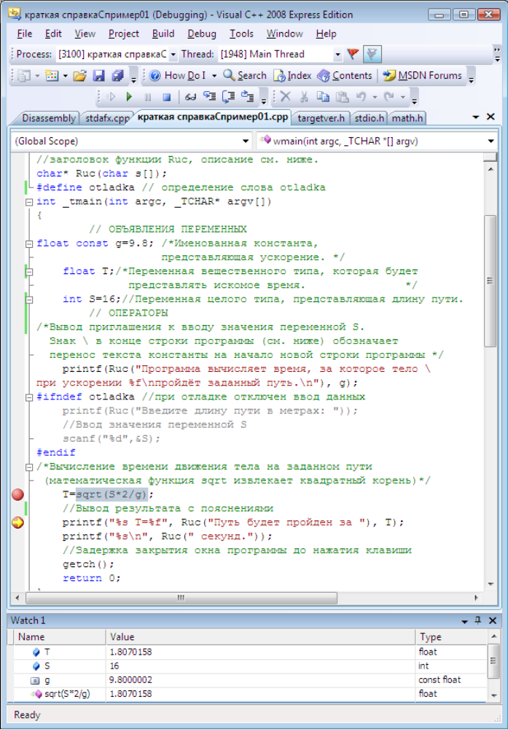
После запуска программы в отладочном режиме (щелчком на кнопке ) её выполнение будет приостановлено в первой точке безусловного останова, отмеченной красным кружком (перед выполнением строки T=sqrt(S*2/g);, отмеченной красным кружком), а при повторном щелчке на кнопке - перед строкой
printf("%s T=%f", Ruc("Путь будет пройден за "), T);

